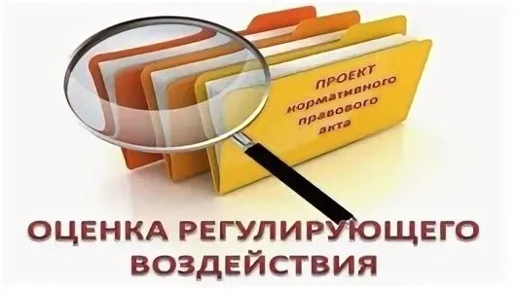

Анализ работы отдела экономики, прогнозирования, инвестиций и инноваций по проведению процедуры оценки регулирующего воздействия проектов нормативных правовых актов и экспертизы действующих нормативных правовых актов за 2025 год

Отдел экономики прогнозирования, инвестиций и инноваций Администрации Сеченовского муниципального округа Нижегородской области информирует о завершении работы по проведению процедуры ОЦЕНКИ РЕГУЛИРУЮЩЕГО ВОЗДЕЙСТВИЯ проектов нормативных правовых актов и экспертизы действующих муниципальных нормативных правовых актов в 2025 году.
В течение года 22 проекта муниципальных нормативных правовых акта (далее – НПА) прошли процедуру оценки регулирующего воздействия (далее – ОРВ). За аналогичный период 2024 года данную процедуру прошли 14 НПА.
Активно проводилась работа по привлечению участников публичных консультаций. В 2025 году дополнительно заключено 7 соглашений о взаимодействии при проведении оценки регулирующего воздействия проектов муниципальных нормативных правовых актов и экспертизы действующих НПА. В 2025 году почти в 2,5 раза увеличено количество участников публичных консультаций по сравнению с предыдущим периодом, а именно:
2024 год – 82;
2025 год – 190 участников.
В публичных консультациях по всем проектам приняли участие общественные организации, юридические лица и индивидуальные предприниматели.
В течение года поступали замечания, предложения по 7 проектам. Некоторые были отклонены, в связи с необоснованностью, другие замечания рассмотрены и учтены.
Согласно Плана проведения экспертизы нормативных правовых актов, утвержденного постановлением Администрации Сеченовского муниципального округа Нижегородской области от 24.12.2024г. № 1024 «Об утверждении плана проведения экспертизы нормативных правовых актов Сеченовского муниципального округа Нижегородской области в 2025 году», экспертиза проведена по 2 действующим НПА. Составлен План проведения экспертизы действующих нормативных правовых актов на 2026 год.
В течение года проводилась корректировка и вносились изменения в Порядок проведения оценки регулирующего воздействия проектов муниципальных нормативных правовых актов и в Порядок проведения экспертизы действующих муниципальных нормативных правовых актов.
При проведении оценки регулирующего воздействия для размещения информации используется официальный сайт Администрации Сеченовского муниципального округа https://sechenovo.nobl.ru/ (раздел «Оценка регулирующего воздействия»).
Подготовлен доклад о развитии и результатах проведения процедуры оценки регулирующего воздействия и экспертизы муниципальных нормативных правовых актов в Сеченовском муниципальном округе за 2025 год.
Работа в данном направлении будет продолжена.

